ESTADO DO RIO GRANDE DO NORTE
CÂMARA MUNICIPAL DE SÃO JOÃO DO SABUGI

REQUERIMENTO Nº. 047/2025

Requeiro a V. Ex.ª, com base no artigo 154 do Regimento Interno e ouvido o plenário desta casa, requer que seja enviado ofício ao Secretário Municipal de Saúde, solicitando que seja escolhido a parada dos carros que vão para Natal e que vem para São João, que os motoristas parem em lugres com preços acessíveis aos pacientes.

JUSTIFICATIVA EM PLENÁRIO

Sala das Sessões, em 22 de outubro de 2025.

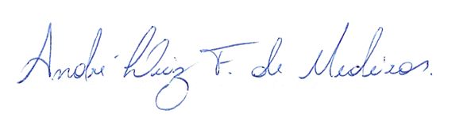

______________________________________________________________
CARLOS EDUARDO FLORÊNCIO DE MEDEIROS FERNANDES
VEREADOR – AUTOR

